像素画笔说明书

**一、特点**

进入软件画面是黑色的

形状

鼠标移经的地方会有五彩的痕迹，停留的时间越久，光亮就越强烈。

蓝色的门

**二、功能**

功能特性：鼠标的位置对应了画面中rect亮起的位置，按鼠标左右键可以清屏

该软件可以实现一些简单的画面设计

**三、使用方式**

1、使用processing运行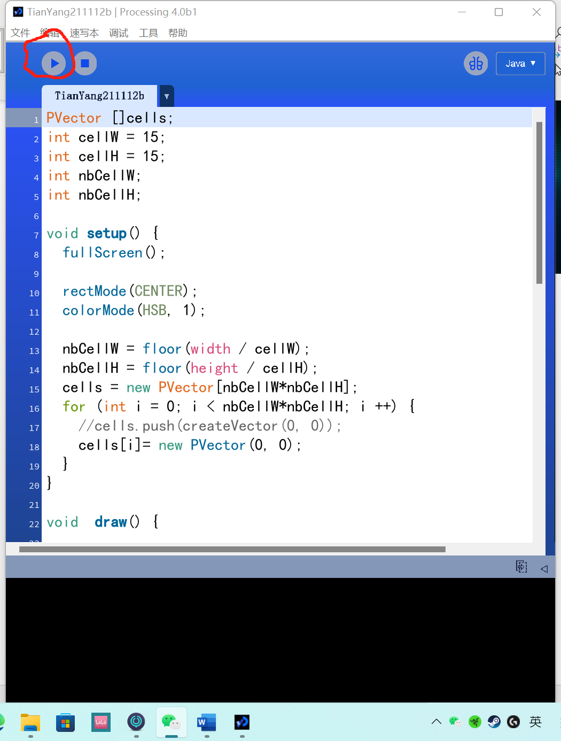

打开pde文件，点击左上角运行按钮，如需停止，按esc退出

2、运行小软件

打开小软件的文件夹，选中最后一个黑色图标的exe后缀文件，打开后即可运行。